**Русский язык, 8 класс**

**Тема. Выделительные знаки препинания при обращении**

Цели: усвоить выделительные знаки при обращении; совершенствовать умения и навыки находить в тексте обращения, правильно выделять их знаками препинания

Материал к уроку

1. Прочитать правила (с. 199)
2. Запомнить знаки препинания при обращении

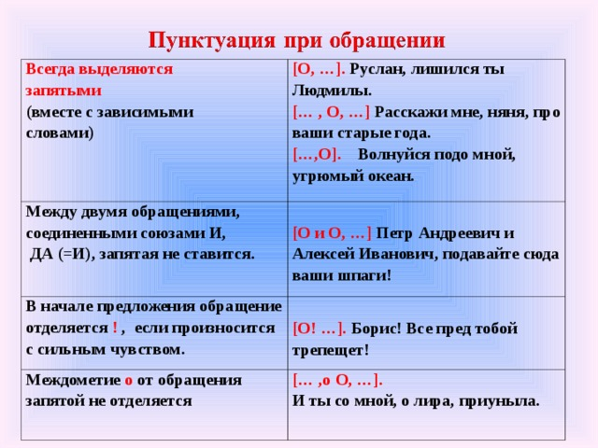

1. Выполнить упражнения 424, 425
2. **Домашнее задание:** выучить правила (с.199), выполнить упражнение 427